ZWFW

一体化政务服务平台标准

C 0203.2—2025

ICS 35.240.99

CCS L 67

一体化政务服务平台 电子证照

不动产权证书(土地承包经营权)

2025-8-19发布

2025-8-19实施

自然资源部自然资源确权登记局

发布

国务院办公厅电子政务办公室

自然资源部自然资源确权登记局

目  次

前  言 4

1 范围 5

2 规范性引用文件 5

3 术语和定义 6

4 不动产权证书（土地承包经营权）信息 6

4.1 证照类型 6

4.2 信息模型 7

4.3 证照基础信息 7

4.4 权利人信息 9

4.5 不动产单元信息 10

4.6 权利信息 14

5 编目要求 17

6 样式要求 17

6.1 模板要求 17

6.2 填充要求 22

7 其他要求 24

7.1 证照文件要求 24

7.2 少数民族文字要求 24

7.3 注册管理要求 24

7.4 电子不动产权证书（土地承包经营权）管理要求 24

附　录　A （规范性） 编码规则 26

前  言

本文件按照GB/T 1.1—2020《标准化工作导则 第1部分：标准化文件的结构和起草规则》的规定起草。

请注意本文件的某些内容可能涉及专利。本文件的发布机构不承担识别专利的责任。

本文件由自然资源部自然资源确权登记局提出并归口。

本文件起草单位：自然资源部自然资源确权登记局 自然资源部信息中心 自然资源部不动产登记中心。

一体化政务服务平台 电子证照 不动产权证书（土地承包经营权）

1 范围

本文件规定了不动产权证书（土地承包经营权）相关数据信息项及其编目要求，同时规定了不动产权证书样式要求。

本文件适用于不动产权证书（土地承包经营权）信息的交换、共享和处理，也适用于不动产权证书（土地承包经营权）的模板制作以及文件生成。

2 规范性引用文件

下列文件中的内容通过文中的规范性引用而构成本文件必不可少的条款。其中，注日期的引用文件，仅该日期对应的版本适用于本文件；不注日期的引用文件，其最新版本（包括所有的修改单）适用于本文件。

GB/T 7408 数据元和交换格式 信息交换 日期和时间表示法

[GB 11643](http://www.gb688.cn/bzgk/gb/javascript:void(0)) 公民身份号码

GB/T 27766—2011 二维条码 网格矩阵码

GB 32100 法人和其他组织统一社会信用代码编码规则

GB/T 33190—2016 电子文件存储与交换格式 版式文档

GB/T 33481—2016 党政机关电子印章应用规范

GB/T 35958—2018 农村土地承包经营权要素编码规则

GB/T 36901—2018 电子证照 总体架构

GB/T 36902—2018 电子证照 目录信息规范

GB/T 36903—2018 电子证照 元数据规范

GB/T 36904—2018 电子证照 标识规范

GB/T 36905—2018 电子证照 文件技术要求

GB/T 36906—2018 电子证照 共享服务接口规范

[GB/T 37346—2019](http://www.gb688.cn/bzgk/gb/javascript:void(0)) [不动产单元设定与代码编制规则](http://www.gb688.cn/bzgk/gb/javascript:void(0))

GB/T 38540—2020 信息安全技术 安全电子签章密码技术规范

GB/T 42547—2023 地籍调查规程

TD/T 1095—2024 不动产登记规程

TD/T 1066—2021 不动产登记数据库标准

C 0123—2018 国家政务服务平台证照类型代码及目录信息

3 术语和定义

GB/T 37346—2019界定的以及下列术语和定义适用于本文件。

不动产权证书 real estate property certificate

根据《中华人民共和国民法典》等法律法规，由不动产登记机构颁发的、记载权利人对不动产物权拥有一种或者互相兼容的一组权利的证明。

4 不动产权证书（土地承包经营权）信息

4.1 证照类型

根据GB/T 36902—2018中第7章及国家政务服务平台标准C 0123—2018的相关要求，不动产权证书（土地承包经营权）的证照定义机构是中华人民共和国自然资源部，不动产权证书（土地承包经营权）的证照类型信息由自然资源部统一固定赋值及管理，见表1。

表1 不动产权证书（土地承包经营权）证照类型信息取值

|  |  |  |  |
| --- | --- | --- | --- |
| 序号 | 名称 | 短名 | 取值 |
| 1 | 证照类型名称 | ZZLXMC | 固定为“中华人民共和国不动产权证书（土地承包经营权）” |
| 2 | 证照类型代码 | ZZLXDM | 固定为“11100000MB03271699041” |
| 3 | 证照定义机构 | ZZDYJG | 固定为“中华人民共和国自然资源部” |
| 4 | 证照定义机构代码 | ZZDYJGDM | 固定为“11100000MB03271699” |
| 5 | 证照定义机构级别 | ZZDYJGJB | 固定为“国家级” |
| 6 | 关联事项名称 | GLSXMC | 固定为“不动产统一登记” |
| 7 | 关联事项代码 | GLSXDM | 固定为“00071500100Y” |
| 8 | 持证主体类别 | CZZTLB | 固定为“混合” |
| 9 | 有效期限范围 | YXQXFW | 固定为“长期有效” |
| 10 | 证照颁发机构级别 | ZZBFJGJB | 固定为“市级^县级” |

4.2 信息模型

除GB/T 36903—2018规定的证照基础信息外，不动产权证书（土地承包经营权）的业务信息由权利人信息、不动产单元信息和权利信息等组成，见图1。

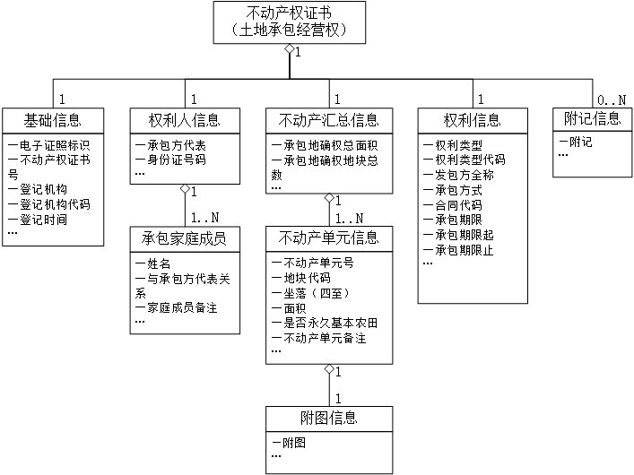

1. 不动产权证书（土地承包经营权）信息模型

4.3 证照基础信息

4.3.1 不动产权证书号

中文名称：不动产权证书号

英文名称：real estate property certificate number

缩 写 名：realCertNum

说 明：填写依法颁发的不动产权证书号，分为4段填写。

数据类型及格式：C..100

值 域：符合TD/T 1095—2024

约束条件：M（必填）

4.3.2 电子证照标识

中文名称：电子证照标识

英文名称：electronical certificate identifier

缩 写 名：eCertID

说 明：由电子证照系统按规则自动生成的唯一标识。

数据类型及格式：C74

值 域：按照GB/T 36904—2018定义的规则生成，见附录A.1

约束条件：M

4.3.3 登记机构

中文名称：登记机构

英文名称：issuing authority

缩 写 名：issuAuth

说 明：县级以上自然资源主管部门。

数据类型及格式：C..200

值 域：自由文本

约束条件：M

4.3.4 登记机构代码

中文名称：登记机构代码

英文名称：issuing authority code

缩 写 名：issuAuthCode

说 明：登记机构的统一社会信用代码。

数据类型及格式：C18

值 域：符合GB 32100

约束条件：M

4.3.5 登记时间

中文名称：登记时间

英文名称：issuing date

缩 写 名：issuDate

说 明：即登簿时间，按公元纪年精确至日。用于照面或登记表单展示时，用阿拉伯数字将年、月、日标全，月、日不标虚位。

数据类型及格式：YYYYMMDD

值 域：符合GB/T 7408

约束条件：M

4.4 权利人信息

4.4.1 承包方代表

中文名称：承包方代表

英文名称：representative of the contractor

缩 写 名：repContr

说 明：填写承包方代表姓名。

数据类型及格式：C..200

值 域：自由文本

约束条件：M

4.4.2 身份证号码

中文名称：身份证号码

英文名称：identification number

缩 写 名：idNum

说 明：填写承包方代表的身份证号码。

数据类型及格式：C..20

值 域：公民身份号码（符合[GB 11643](http://www.gb688.cn/bzgk/gb/javascript:void(0))）

约束条件：M

4.4.3 承包方家庭成员姓名

中文名称：承包方家庭成员姓名

英文名称：the contractor's family members name

缩 写 名：membName

说 明：填写承包方家庭成员的姓名。

数据类型及格式：C..200

值 域：自由文本

约束条件：M

4.4.4 与承包方代表关系

中文名称：与承包方代表关系

英文名称：relationship with the contractor's representative

缩 写 名：recRep

说 明：填写承包方家庭成员与承包方代表关系。

数据类型及格式：C..200

值 域：自由文本

约束条件：M

4.4.5 承包方家庭成员备注

中文名称：承包方家庭成员备注

英文名称：contractor's note

缩 写 名：membNote

说 明：家庭成员出现新生、死亡、出嫁、嫁入等情况的，可在承包方家庭成员情况“备注”栏说明。

数据类型及格式：C..200

值 域：自由文本

约束条件：O

4.5 不动产单元信息

4.5.1 承包地确权总面积

中文名称：承包地确权总面积

英文名称：the total area of the contracted land is confirmed

缩 写 名：tAreaClc

说 明：填写各承包地块的面积总计，单位为“亩”。

数据类型及格式：C..100

值 域：自由文本

约束条件：M

4.5.2 承包地块总数

中文名称：承包地块总数

英文名称：The total number of the contracted land is confirmed

缩 写 名：tNumCl

说 明：填写家庭承包的地块数量，单位为“块”。

数据类型及格式：C..100

值 域：自由文本

约束条件：M

4.5.3 不动产单元号

中文名称：不动产单元号

英文名称：real property unit identifier

缩 写 名：realProUnitID

说 明：不动产单元的编号

数据类型及格式：C28

值 域：编码规则符合GB/T 37346—2019

约束条件：M

4.5.4 地块代码

中文名称：地块代码

英文名称：plot of land code

缩 写 名：plCode

说 明：填写土地承包合同上记载的依据《农村土地承包经营权要素编码规则》（GB/T 35958-2018）规定生成的承包地块代码。

数据类型及格式：C18

值 域：编码规则符合GB/T 35958—2018

约束条件：M

4.5.5 坐落（四至）

中文名称：坐落（四至）

英文名称：real property location

缩 写 名：realPropLoc

说 明：地块的坐落（四至）

数据类型及格式：C..200

值 域：自由文本

约束条件：M

4.5.6 面积（亩）

中文名称：面积

英文名称：real property [area](https://www.baidu.com/link?url=LE__fRENFJCzkHRuyZRzfARq-eDVqXTyUiKY8SWsA2UuZ7ca-0xTwkC32eWK8Pqt9p3iqcg9ICK8N_G0d1mLxRaLCOt2kufv-Y8mVxLg6ki&wd=&eqid=d5f876ed00a7604b000000035d6dc2a2" \t "https://www.baidu.com/_blank)

缩 写 名：realArea

说 明：填写土地承包合同记载的相应地块面积，应与土地承包经营权不动产登记簿记载的相应地块“确权（合同）面积”一致。确权确股不确地的地块，记载按其股份计算占有的面积。

数据类型及格式：C..100

值 域：自由文本

约束条件：M

4.5.7 是否永久基本农田

中文名称：是否永久基本农田

英文名称：permanent basic farmland flag

缩 写 名：pbfFlag

说 明：证书上“是否永久基本农田”不再记载，在证书附记栏注记“各承包地块是否为永久基本农田，以自然资源部永久基本农田查询平台查询结果为准。”

数据类型及格式：C2

值 域：自由文本

约束条件：O

4.5.8 是否自留地

中文名称：是否自留地

英文名称：self-reserved flag

缩 写 名：selfrFlag

说 明：将自留地按照家庭承包方式管理的，填写“是”，否则填“否”。

数据类型及格式：C2

值 域：自由文本

约束条件：O

4.5.9 是否确权确股

中文名称：是否确权确股

英文名称：rights or shares confirmed flag

缩 写 名：rsconFlag

说 明：属于确权确股不确地的，填写“是”，否则填“否”。

数据类型及格式：C2

值 域：自由文本

约束条件：O

4.5.10 不动产单元备注

中文名称：不动产单元备注

英文名称：real unit note

缩 写 名：realuNote

说 明：主要包括以下内容：一是将自留地按照家庭承包方式管理的，填写“自留地”；二是以互换、转让方式取得的，填写“互换、转让取得”等；三是属于确权确股不确地的，填写“确权确股”；四是农村土地承包经营权采取出租（转包）、入股或其他方式流转设立的土地经营权情况，填写土地经营权的权利人及其不动产单元号等；五是填写设定地役权等权利负担或限制情况以及其他备注的事项。

数据类型及格式：C..200

值 域：自由文本

约束条件：O

4.5.11 附图

中文名称：附图

英文名称：attached map

缩 写 名：attMap

说 明：附图反映承包土地界址及四至范围的图形。登记簿采用电子介质的，附电子的宗地图。该承包方名下所有地块可绘在一张图上，也可以每块地一页。附图可选择适当的比例尺，按宗地图相关要求绘制。附图通过扫描二维码显示。

数据类型及格式：BY-JPEG

值 域：矢量或栅格化的图像。如果是扫描生成的图像，扫描分辨率不低于200DPI

约束条件：M

4.6 权利信息

4.6.1 权利类型

中文名称：权利类型

英文名称：property type

缩 写 名：propType

说 明：填写“土地承包经营权”。

数据类型及格式：C..50

值 域：按照《不动产登记数据库标准》（TD/T 1066—2021）表A.8“权利类型字典表”中的“权利类型”列确定，填写为“土地承包经营权”

约束条件：M

4.6.2 权利类型代码

中文名称：权利类型代码

英文名称：property type code

缩 写 名：propTypeCode

说 明：“土地承包经营权”对应的代码。

数据类型及格式：C..2

值 域：按照《不动产登记数据库标准》（TD/T 1066—2021）表A.8“权利类型字典表”中的“代码”列确定，填写为“9”

约束条件：M

4.6.3 发包方全称

中文名称：发包方全称

英文名称：party giving out the contract

缩 写 名：pgoCon

说 明：填写发包方的全称。

数据类型及格式：C..200

值 域：自由文本

约束条件：M

4.6.4 承包方式

中文名称：承包方式

英文名称：contracting method

缩 写 名：conMe

说 明：填写“家庭承包”。

数据类型及格式：C..20

值 域：“家庭承包”

约束条件：M

4.6.5 合同代码

中文名称：合同代码

英文名称：Contract Code

缩 写 名：conCode

说 明：填写合同代码或者合同编号。

数据类型及格式：C..20

值 域：自由文本

约束条件：M

4.6.6 承包期限

中文名称：承包期限

英文名称：contracting period

缩 写 名：conPer

说 明：填写土地承包合同记载的承包期限，如xxxx年xx月xx日起xxxx年xx月xx日止。

数据类型及格式：C..100

值 域：自由文本

约束条件：M

4.6.7 承包期限起

中文名称：承包期限起

英文名称：contracting period begin

缩 写 名：conPerBegin

说 明：土地承包经营权使用期限的起始日，按公元纪年精确至日。填写土地承包合同起始日期。用于照面或登记表单展示时用阿拉伯数字将年、月、日标全，月、日不标虚位。

数据类型及格式：YYYYMMDD

值 域：符合GB/T 7408

约束条件：M

4.6.8 承包期限止

中文名称：承包期限止

英文名称：contracting period end

缩 写 名：conPerEnd

说 明：土地承包经营权使用期限的终止日，按公元纪年精确至日。填写土地承包合同终止日期。用于照面或登记表单展示时用阿拉伯数字将年、月、日标全，月、日不标虚位。

数据类型及格式：YYYYMMDD

值 域：符合GB/T 7408

约束条件：M

4.6.9 附记

中文名称：附记

英文名称：registration information

缩 写 名：regInfo

说 明：主要记载以下内容：一是因农村土地承包经营权证或不动产权证书严重污损、毁坏、遗失后的换发、补发事项；二是各承包地块是否为永久基本农田，以自然资源部永久基本农田查询平台查询结果为准。三是其他需要进一步说明的有关信息。

数据类型及格式：C..4000

值 域：自由文本

约束条件：O（可选）

5 编目要求

按照GB/T 36902—2018，自然资源主管部门向国家政务服务平台提交不动产权证书（土地承包经营权）的证照目录时，应按照电子证照国家标准编制证照目录。

证照目录中的数据项应包括证照类型代码、证照名称、证照编号、证照标识、持证主体、持证主体代码、持证主体代码类型、证照有效期起始日期、证照有效期截止日期、证照颁发机构、证照颁发机构代码、证照颁发日期、不动产单元号等。其中，有关不动产权证书类型的信息已在4.1节中规定。其他与具体证照相关的各信息项的短名、固定值或对应元数据项，见表2。

表2 不动产权证书（土地承包经营权）的证照目录数据项

|  |  |  |  |
| --- | --- | --- | --- |
| 元数据名称 | 元数据短名 | 固定值或对应信息项 | 约束 |
| 证照类型代码 | ZZLXDM | 固定为“11100000MB03271699041” | 必选 |
| 证照名称 | ZZMC | 固定为“中华人民共和国不动产权证书（土地承包经营权）” | 必选 |
| 证照编号 | ZZBH | 取值于4.3.1 “不动产权证书号”项 | 必选 |
| 证照标识 | ZZBS | 取值于4.3.2 “电子证照标识”项 | 必选 |
| 持证主体 | CZZT | 取值于4.4.1 “承包方代表”项 | 必选 |
| 持证主体代码 | CZZTDM | 取值于4.4.2 “身份证号码”项 | 必选 |
| 持证主体代码类型 | CZZTDMLX | 固定为“公民身份号码” | 必选 |
| 证照有效期起始日期 | ZZYXQQSRQ | 取值于4.6.7 “承包期限起”项 | 必选 |
| 证照有效期截止日期 | ZZYXQJZRQ | 取值于4.6.8 “承包期限止”项 | 必选 |
| 证照颁发机构 | ZZBFJG | 取值于4.3.3 “登记机构”项 | 必选 |
| 证照颁发机构代码 | ZZBFJGDM | 取值于4.3.4 “登记机构代码”项 | 必选 |
| 证照颁发日期 | ZZBFRQ | 取值于4.3.5 “登记时间”项 | 必选 |
| 不动产单元号 | KZ_realUnitNum | 取值于4.5.3 “不动产单元号”项 | 必选 |
| 注1：第4章其他节的信息项不参与编目 注2：持证主体、持证主体代码采用密文方式存储和参与交换  注3：当不动产单元号存在多个时，应全部填写，以“,”分割 | | | |

6 样式要求

6.1 模板要求

6.1.1 幅面要求

电子不动产权证书（土地承包经营权）使用多页证书，由签署页、明细页和可选的附加页组成，签署页和明细页出现1次，根据登记信息的情况附加页可不出现或出现多次。

各页面的幅面尺寸相同，均为宽297mm，高210mm。

6.1.2 签署页样式

电子不动产权证书（土地承包经营权）签署页样式见图2。 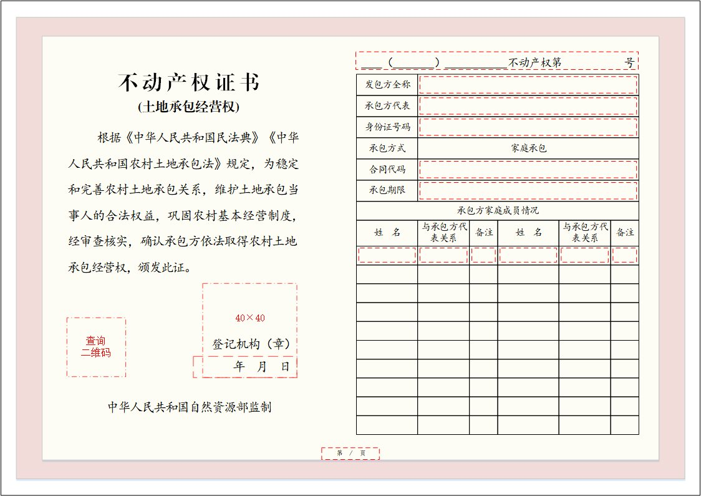

图2 电子不动产权证书（土地承包经营权）签署页样式

电子不动产权证书（土地承包经营权）签署页带有边框图案和水印，水印区底色颜色值为FDEFE3，边框颜色值为EDCDCB。边框图案外接矩形宽284mm，高196mm，水平及垂直方向上均居中；内框矩形宽262mm，高180mm，水平及垂直方向上均居中。

左侧内容区距上边缘26mm、距左边缘54mm处刊“不动产权证书”，宽度为60mm，水平方向内分散对齐，文字字型为小标宋，大小为24pt，颜色值为黑色。

左侧内容区距上边缘55mm处依次刊“根据《中华人民共和国民法典》《中华人民共和国农村土地承包法》规定，为稳定”“和完善农村土地承包关系，维护土地承包当”“事人的合法权益，巩固农村基本经营制度，”“经审查核实，确认承包方依法取得农村土地”“承包经营权，颁发此证。”，字型为楷体，大小为16pt，颜色值为黑色。首行宽87mm，末行宽56mm，其余行宽97mm，行距为11mm，行内文字在宽度范围内均匀分布；首行左侧距页面左边缘41mm，其余行左侧距页面左边缘28mm。

“登记机构（章）”，字型为楷体，大小为16pt，颜色值为黑色。顶部距页面上边缘143mm，左侧距页面左边缘84mm，宽40mm，文字在宽度范围内均匀分布。

“年月日”字型为楷体，大小为16pt，颜色值为黑色。顶部距页面上边缘148mm，右侧距页面右边缘90mm，宽40mm，在宽度范围内水平靠右对齐，“月”“日”前插入3个半角空格。

“中华人民共和国自然资源部监制”字型为楷体，大小为16pt，颜色值为黑色，下距页面下边缘35mm，左侧距页面左边缘为42.5mm，宽90mm，在宽度范围内均匀分布。

页面内容区采用表格定位，表格宽120mm，高154mm，右上角距页面顶部35mm，距页面右边缘25mm，表格分上下两部分，分别记录承包合同信息和附记情况。

表格上半部分6行，行高9mm，分别记录“发包方全称”“承包方代表”“身份证号码”“承包方式”“合同代码”“承包期限”等承包合同信息。分为2列，信息名称列宽为26mm，信息值列宽为94mm。

表格下半部分12行，其中表头第1行行高8mm，仅1列，其中文字固定为“承包方家庭成员情况”，文字内容在水平及垂直方向均居中，字型为楷体，字号为12pt，颜色为黑色；第2行行高11mm，分为6列，列宽分别为26、22、12、26、22、12mm，分两栏记录“姓名”“与承包方代表关系”“备注”，文字内容在水平及垂直方向均居中，字型为楷体，字号为12pt，颜色为黑色；其余10行用于登记家庭成员信息，行高为8mm。

表格上部登记不动产权证书号，宽度120mm；编号中的固定内容如“（）”“不动产权第”“号”等预先印出，顶部距页面上边缘25mm。

6.1.3 明细页样式

电子不动产权证书（土地承包经营权）明细页样式见图3。

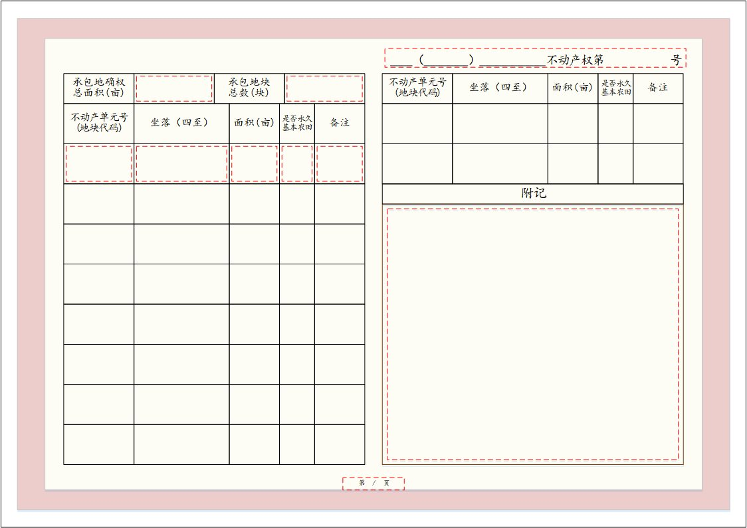

图3 电子不动产权证书（土地承包经营权）明细页样式

电子不动产权证书（土地承包经营权）明细页带有边框图案和水印，水印区底色颜色值为FDEFE3，边框颜色值为EDCDCB。边框图案外接矩形宽284mm，高196mm，水平及垂直方向上均居中；内框矩形宽262mm，高180mm，水平及垂直方向上均居中。

左侧内容区采用表格定位，表格宽120mm，高156mm，左上角距页面左边缘25mm，距页面顶部29mm，分别记录不动产单元汇总信息和不动产单元明细信息。表格上半部分1行，行高12mm，分为4列，列宽分别为28、32、28、32mm；第1列、第3列分别记录“承包地块总面积(亩)”“承包地块总数(块)”，文字内容在水平及垂直方向均居中，字型为楷体，字号为12pt，颜色为黑色。表格下半部分9行，分为5列，列宽分别为28、38、20、14、20mm；其中表头行高16mm，分别记录“不动产单元号(地块代码)”“坐落（四至）”“面积(亩)”“是否永久基本农田”“备注”，文字内容在水平及垂直方向均居中，字型为楷体，字号为12pt，颜色为黑色，“是否永久基本农田”字号为10pt；其余8行用于登记不动产单元明细信息，行高为16mm。

右侧内容区采用表格定位，表格宽120mm，高156mm，右上角距页面右边缘25mm，距页面顶部29mm，分别记录不动产单元明细信息和附记信息。表格上部重复登记不动产权证书号，定位要求同6.1.2节中关于不动产权证书号的部分。表格上半部分3行，分为5列，列宽分别为28、38、20、14、20mm；其中表头行高16mm，分别记录“不动产单元号(地块代码)”“坐落（四至）”“面积(亩)”“是否永久基本农田”“备注”，文字内容在水平及垂直方向均居中，字型为楷体，字号为12pt，颜色为黑色；其余2行用于登记不动产单元明细信息，行高为16mm。表格下半部分2行，首行行高8mm，分为1列，行内内容为“附记”，文字内容在水平及垂直方向均居中，字型为楷体，字号为12pt，颜色为黑色。第2行行高104mm，分为1列。

6.1.4 附加页样式

电子不动产权证书（土地承包经营权）附加页样式见图4。

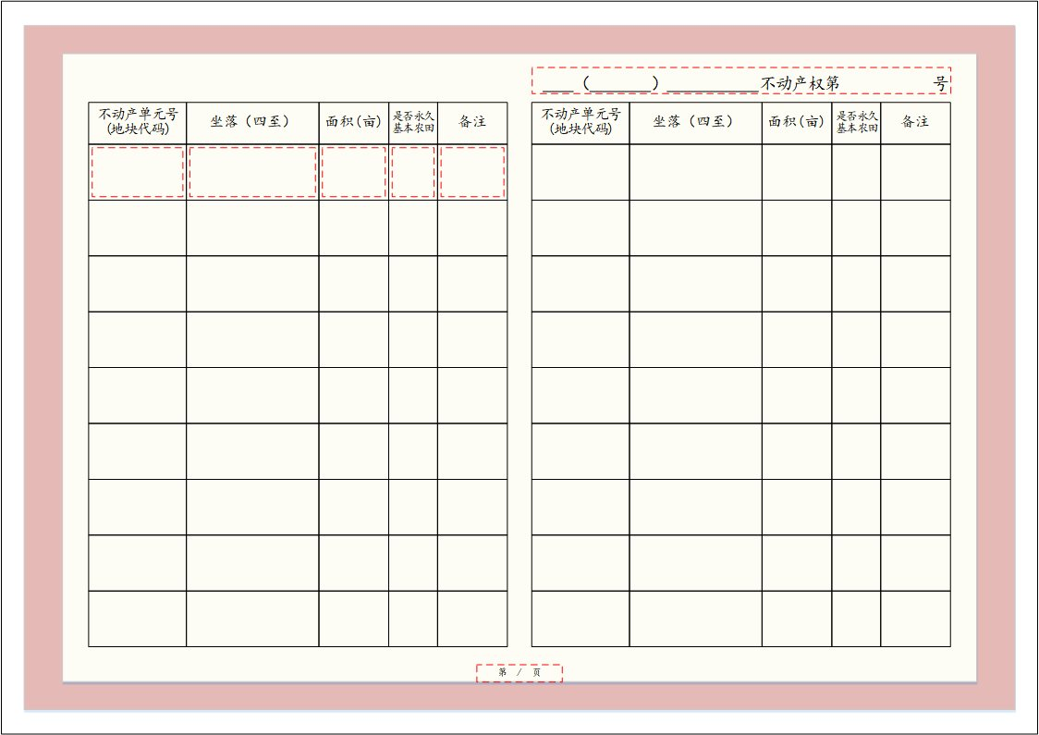

图4 电子不动产权证书（土地承包经营权）附加页样式

电子不动产权证书（土地承包经营权）附加页带有边框图案和水印，水印区底色颜色值为FDEFE3，边框颜色值为EDCDCB。边框图案外接矩形宽284mm，高196mm，水平及垂直方向上均居中；内框矩形宽262mm，高180mm，水平及垂直方向上均居中。

左侧内容区采用表格定位，表格宽120mm，高156mm，左上角距页面左边缘25mm，距页面顶部29mm，记录不动产单元明细信息。表格分10行，分为5列，列宽分别为28、38、20、14、20mm；其中表头行高12mm，分别记录“不动产单元号(地块代码)”“坐落（四至）”“面积(亩)”“是否永久基本农田”“备注”，文字内容在水平及垂直方向均居中，字型为楷体，字号为12pt，颜色为黑色，其中“是否永久基本农田”字号为10pt；其余9行用于登记不动产单元明细信息，行高为16mm。

右侧内容区采用表格定位，表格宽120mm，高156mm，右上角距页面右边缘25mm，距页面顶部29mm，记录不动产单元明细信息。表格上部重复登记不动产权证书号，定位要求同6.1.2节中关于不动产权证书号的部分。表格10行、5列，列宽分别为28、38、20、14、20mm；其中表头行高12mm，分别记录“不动产单元号(地块代码)”“坐落（四至）”“面积(亩)”“是否永久基本农田”“备注”，文字内容在水平及垂直方向均居中，字型为楷体，字号为12pt，颜色为黑色，“是否永久基本农田”字号为10pt；其余9行用于登记不动产单元明细信息，行高为16mm。

6.1.5 查询二维码

二维码刊于电子不动产权证书签署页的左侧内容区中下部，编码当前证书的标识信息，如证照标识，不动产权证书号等，使用特定的设备或软件程序扫描该二维码可查询对应的不动产权证书上的信息项和附图等信息。

6.2 填充要求

6.2.1签署页填充要求

6.2.1.1 查询二维码

查询二维码可变域尺寸25*25mm。左上角距离页面上边缘122.5mm，距页面右边缘36mm。二维码编码的内容应包含“证照标识”“不动产权证书号”、附图等，使用“^”连接。编码应使用GB/T 27766—2011规定的码制，编码后的图像应使用黑白二值图表示，并使用支持数据压缩的图像文件格式。

6.2.1.2 登记机构印章

登记机构的印章尺寸大小应符合国务院相关规定。盖章后印模图像位于左上角距离页面左边缘90mm，距页面上边缘107.5mm，尺寸为40*40mm的外接矩形中。

“登记机构(章)”处不填充文字，仅加盖印章。

6.2.1.3 登记时间

“登记时间”取值的字型为宋体，大小为18pt，颜色为黑色，月、日不留虚位，整体为一个变动域，“年”“月”“日”处应预留出空位；可变区域左上角距页面上边缘138mm，距页面右边缘90mm，宽40mm，高9.5mm。

6.2.1.4 不动产权证书号

“不动产权证书号”整体为一个变动域，右上角距页面上边缘25mm，距页面右边缘25mm，宽120mm，高9.5mm。字型为宋体，大小为14pt，颜色为黑色。可变域取值应格式化后填入，格式化时应在“（）”“不动产权第”“号”处预留空隔以对齐预印刷内容，当内容过长在预留的空间内无法容纳时，可缩小字号处理，但字号不能小于12pt。

6.2.1.5 承包合同信息

“发包方全称”“承包方代表”“身份证号码”“承包方式”“合同代码”“承包期限”等承包合同信息的取值填充到右侧表格上半部分第2列。字型为宋体，大小为12pt，颜色为黑色；可变区域以所在单元格为基础，四周边距为1mm，域内内容水平靠左对齐，垂直居中对齐，当可变区域宽度不够排版时，字号可适当缩小1-2pt；仍不足时，可回1行处理，发生回行时，单元格上下边距可减小为0.5mm。

6.2.1.6 承包期限

“承包期限”可变域域中的填写内容是“承包期限起”以及“承包期限止”2项内容的格式化字符串。格式化串应为“YYYY年MM月DD日起YYYY年MM月DD日止”。

6.2.1.7 家庭成员情况

“姓名”“与承包方代表关系”“备注”取值的字型为宋体，大小为12pt，颜色为黑色；可变区域以所在单元格为基础，四周边距为1mm；各取值在可变域内水平靠左对齐，垂直居中对齐，当可变区域宽度不够排版时，字号可适当缩小1-4pt。

多个家庭成员信息依次填写时，应先在左侧栏（10行）中填写。在家庭成员超过20人的情况下，可在附记栏补充填写或者扫描二维码查看。

6.2.2明细页填充要求

6.2.2.1 汇总信息

“承包地块总面积(亩)”“承包地块总数(块)”取值应格式化，保留2位小数。格式化后取值字型为宋体，大小为12pt，颜色为黑色；可变区域以所在单元格为基础，四周边距为1mm；各取值在可变域内水平靠左对齐，垂直居中对齐。

6.2.2.2 不动产单元信息

“不动产单元号(地块代码)”“坐落（四至）”“面积(亩)”“是否永久基本农田”“备注”等不动产单元信息取值的字型为宋体，大小为12pt，颜色为黑色；可变区域以所在单元格为基础，四周边距为1mm；“不动产单元号(地块代码)”“面积(亩)”“是否永久基本农田”取值在可变域内水平居中对齐，垂直居中对齐，不可回行；“坐落（四至）”“备注”取值在可变域内水平靠左对齐，垂直居中对齐，可回1行；当可变区域宽度不够排版时，上述取值的字号可适当缩小1-4pt。

6.2.2.3 附记

“附记”取值为多项记录的集合，每条记录单独成行。取值内容的字型为宋体，大小为12pt，颜色为黑色；可变区域以所在单元格为基础，四周左右边距为2mm，上下边距为2mm；“附记”取值在可变域内水平靠左对齐，垂直靠上对齐，对于每项记录，当可变区域宽度不够排版时，字号可适当缩小1-4pt；仍不足时，可回1行处理。当因回行过多导致可变区域高度不够时，可缩小各行字号（最低不低于8pt）和行距（最低不低于字号大小）处理。

6.2.3附加页填充要求

6.2.3.1 不动产单元信息

“不动产单元号(地块代码)”“坐落（四至）”“面积(亩)”“是否永久基本农田”“备注”等不动产单元信息取值的字型为宋体，大小为12pt，颜色为黑色；可变区域以所在单元格为基础，四周边距为1mm；“不动产单元号(地块代码)”“面积(亩)”“是否永久基本农田”取值在可变域内水平居中对齐，垂直居中对齐，不可回行；“坐落（四至）”“备注”取值在可变域内水平靠左对齐，垂直居中对齐，可回1行；当可变区域宽度不够排版时，上述取值的字号可适当缩小1-4pt。

6.2.4页码填充要求

电子不动产权证书（土地承包经营权）的每一页都应标记页码。页码的格式化串应为“第 i/n 页”，其中i为当前页码，n为总页数。

页码可变域宽24mm，高5mm，水平居中，底部距页面底部15mm，格式化后的内容在可变区域内水平及垂直方向均居中，字型为宋体，字号为8pt，颜色为黑色。

7 其他要求

7.1 证照文件要求

除证照检索、信息项比对、目录归集等需求外，不动产权证书（土地承包经营权）相关信息应以电子证照文件为单元进行交换、使用和归档，具体要求如下：

1. 电子证照文件应使用GB/T 33190—2016规定的版式文档格式，不应使用PDF格式；
2. 电子证照文件应按照GB/T 36905—2018的要求，同时包含第4章、第6章规定的机读信息及照面样式；
3. 照面样式中的二维码应是“查询二维码”；
4. 通过电子证照共享服务提供证照文件下载时，应使用加注件形式；
5. 电子证照共享服务的接口应符合GB/T 36906—2018的要求。

注：GB/T 23286.1—2009国家标准第一号修改单规定：“本部分不适用于涉密文档以及作为档案保存的文档”。

7.2 少数民族文字要求

内蒙古、西藏、新疆等部分地方需要在《不动产权证书（土地承包经营权）》上使用或增加少数民族文字的，必须与统一的证书和证明样式、内容保持一致，报自然资源部备案后方可实施。

使用少数民族文字时，一般在汉字的上方，可采用以下方式之一：

a）在每一行文字的上方；

b）在对应汉字段落的上方形成段落；

c）不应对标识、缩略语、代码、数值使用少数民族文字。

7.3 注册管理要求

电子不动产权证书（土地承包经营权）信息应在全国一体化政务服务平台国家节点注册中心注册，由其向外提供统一的更新服务。

7.4 电子不动产权证书（土地承包经营权）管理要求

不动产登记机构在登簿后实时将登簿的不动产登记信息按照统一的模板样式及其编号规则制作不动产权证书电子证照。电子模板由自然资源部统一制作和发放。具体要求如下：

a）登记机构的不动产登记专用章对应的电子印章应在部本级和国家政务服务平台注册备案；

b）各级不动产登记机构按规则各自审批、编制不动产权证书号、电子证照标识；

c）各级不动产登记机构登簿后应制作符合国家标准的电子证照；

d）不动产权证书（土地承包经营权）电子证照的统一归集（应符合GB/T 36901）；

e）各级不动产登记机构逐级向部上传完整登记信息；

f）各省、市、县级不动产登记机构形成的电子证照，按相关规定向自然资源部归集，电子证照目录信息向全国一体化政务服务平台归集；

g）部本级形成的电子证照，由自然资源部实现与全国一体化政务服务平台对接；

h）自然资源部归集各地区已经颁发的电子证照信息，形成用于管理的电子证照全库。

1. （规范性）  
   编码规则

A.1 证照标识的编码规则

A.1.1 标识的构成

不动产权证书（土地承包经营权）证照标识按照GB/T 36904-2018确定的编码规则，其结构如下采用汉字与数字等组合，长度不定，如图A.1所示：



图A.1 不动产权证书电子证照标识编码结构

A.1.2 取值规则

A.1.2.1 登记机构代码

登记机构的统一社会信用代码，长度为18位。

A.1.2.2 顺序号

按照不动产权证书号编码规则，由登记年度（4位）和流水号（7位）合并而成，登记年度在前。

A.1.2.3 版本号

初始值为001。

A.1.2.4 校验码

按GB/T 36904—2018规定的规则确定。